SCUOLA SECONDARIA DI PRIMO GRADO BORGHETTO LODIGIANO

ATTIVITA’ DIDATTICA A DISTANZA
CLASSE 2E

Inglese
- Studiare il lessico a pag. 31 del Minidictionary.
- Svolgere sul libro es. 1 e 2 pag 83 e 1 e 2 pag 208.

Francese
- Controllare di aver eseguito gli esercizi sulla frase interrogativa e di aver studiato la regola della forma interrogativa sul quaderno, assegnati la scorsa settimana.
- Ripassare le funzioni comunicative a pag. 70 , 71 e 72 + parte scritta sul quaderno;
- Ripassare il lessico sulla "classe" e sugli "objets scolaires" a pag. 74 e 75;
- Ripassare il presente indicativo dei verbi regolari del 1° gruppo (-er) coniugati sul quaderno;
- Ripassare la regola della forma interrogativa ed eseguire gli esercizi assegnati.

Musica
Brano da suonare “Luna”, “Girls Like You” e “L’anno che verra’”;
Storia: “il Barocco” Unita’ 4.

Arte
Studiare bene la ricerca sul Rinascimento maturo e fare gli schemi sul manierismo.

Scienze
- Svolgere la ricerca già assegnata. Questa dovrà essere consegnata in formato cartaceo il primo giorno di rientro.
-Studiare le mappe riguardanti alimentazione, apparato digerente, bocca, stomaco, intestino, fegato e pancreas già costruite in classe. Al rientro si prevede l’interrogazione o la verifica.

Letteratura
- Per l’interrogazione ripassare su appunti presi in classe e sul libro la vita e lo stile di F. Petrarca.
- Ripassare le 3 pagine già assegnate riguardanti vita e stile di G. Boccaccio e la novella Chichibio cuoco e la gru, da sapere narrare brevemente.
- Rileggere la vita e il brano tratto dall’opera “Dei delitti e delle pene” di Cesare Beccaria (sul libro) già letto in classe .

Grammatica
- Ripassare bene sapendo argomentare da pag 502 a pag 511.
- Controllare di avere svolto gli esercizi assegnati per il 26/02.
- Eseguire un esercizio a scelta tra pag 495/496/497 di analisi grammaticale, non svolto precedentemente, scegliere 4 frasi . Analizza le 4 frasi scelte contenute nell’esercizio ( esercitazione da consegnare).
- Svolgere gli es 12 p 526; 15 e 16 p 527; es 1 p 535; es 7 e 9 p 536.

Storia
- Ripassare le unità 7 e 8 (libro o appunti) in vista della verifica, che si svolgerà il primo giorno utile di rientro.
- Aiutarsi nel ripasso con gli esercizi di p 180/181 e 210/211.
- Ripassare lo schema fornito dall’insegnante sulla prima parte della rivoluzione francese.

Geografia
- Come già assegnato per la scorsa settimana, studiare bene i 4 paesi nella mappa di p 167 secondo i criteri noti (confini, mari, golfi, fiumi, catene montuose, città...)
- Come già assegnato studiare da p 176 a p 183.
- Studiare p 192/193.
Aiutati schematizzando le informazioni sul quaderno, ai fini delle interrogazioni orali.

Antologia
- Produrre un testo in trenta righe come d’abitudine da consegnare, sintetizzando i punti fondamentali del testo Argomentativo già letto (da pag 359 a p 364). Inserisci informazioni oggettive e legate tra loro in maniera logica, in modo da trarne un breve articolo o narrazione.
Aiutarsi costruendo una mappa concettuale (anch’essa da allegare e consegnare).
- Leggere il brano da pag 714 a 716 con esercizi.

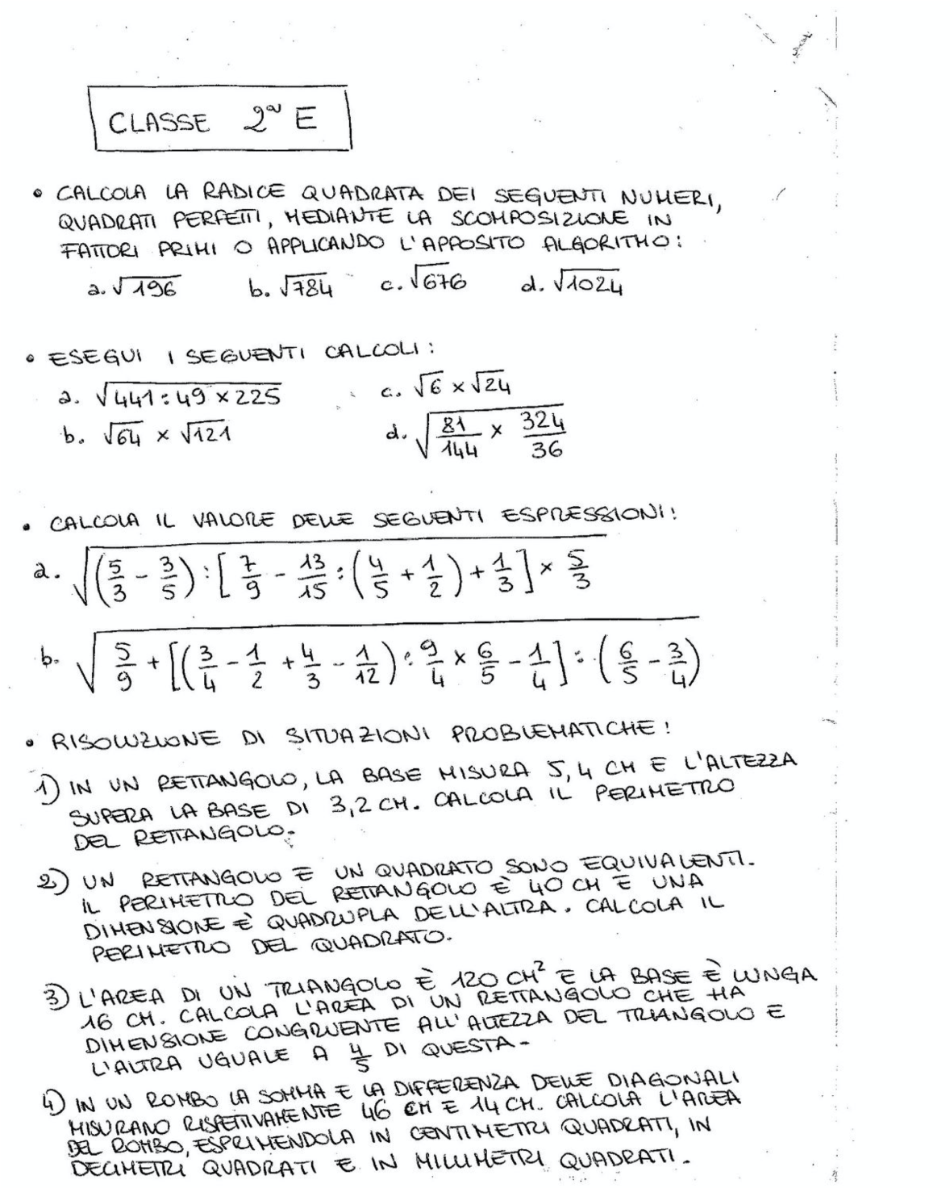
Matematica

